Załącznik nr 1 do zarządzenia SG.0050.1331.2021


  Miejsce na adnotacje urzędowe

WNIOSEK
Wnoszę o wydanie Karty Mieszkańca Moja Pszczyna wg poniższych danych:

Wnioskodawcą jest : *(zaznaczyć prawidłowe)
osoba zameldowana na pobyt stały w gminie Pszczyna
osoba zameldowana na pobyt czasowy w gminie Pszczyna i rozliczająca swój podatek dochodowy od osób fizycznych w Pszczynie
osoba rozliczająca podatek dochodowy od osób fizycznych w Pszczynie (zamieszkująca w gminie bez zameldowania)

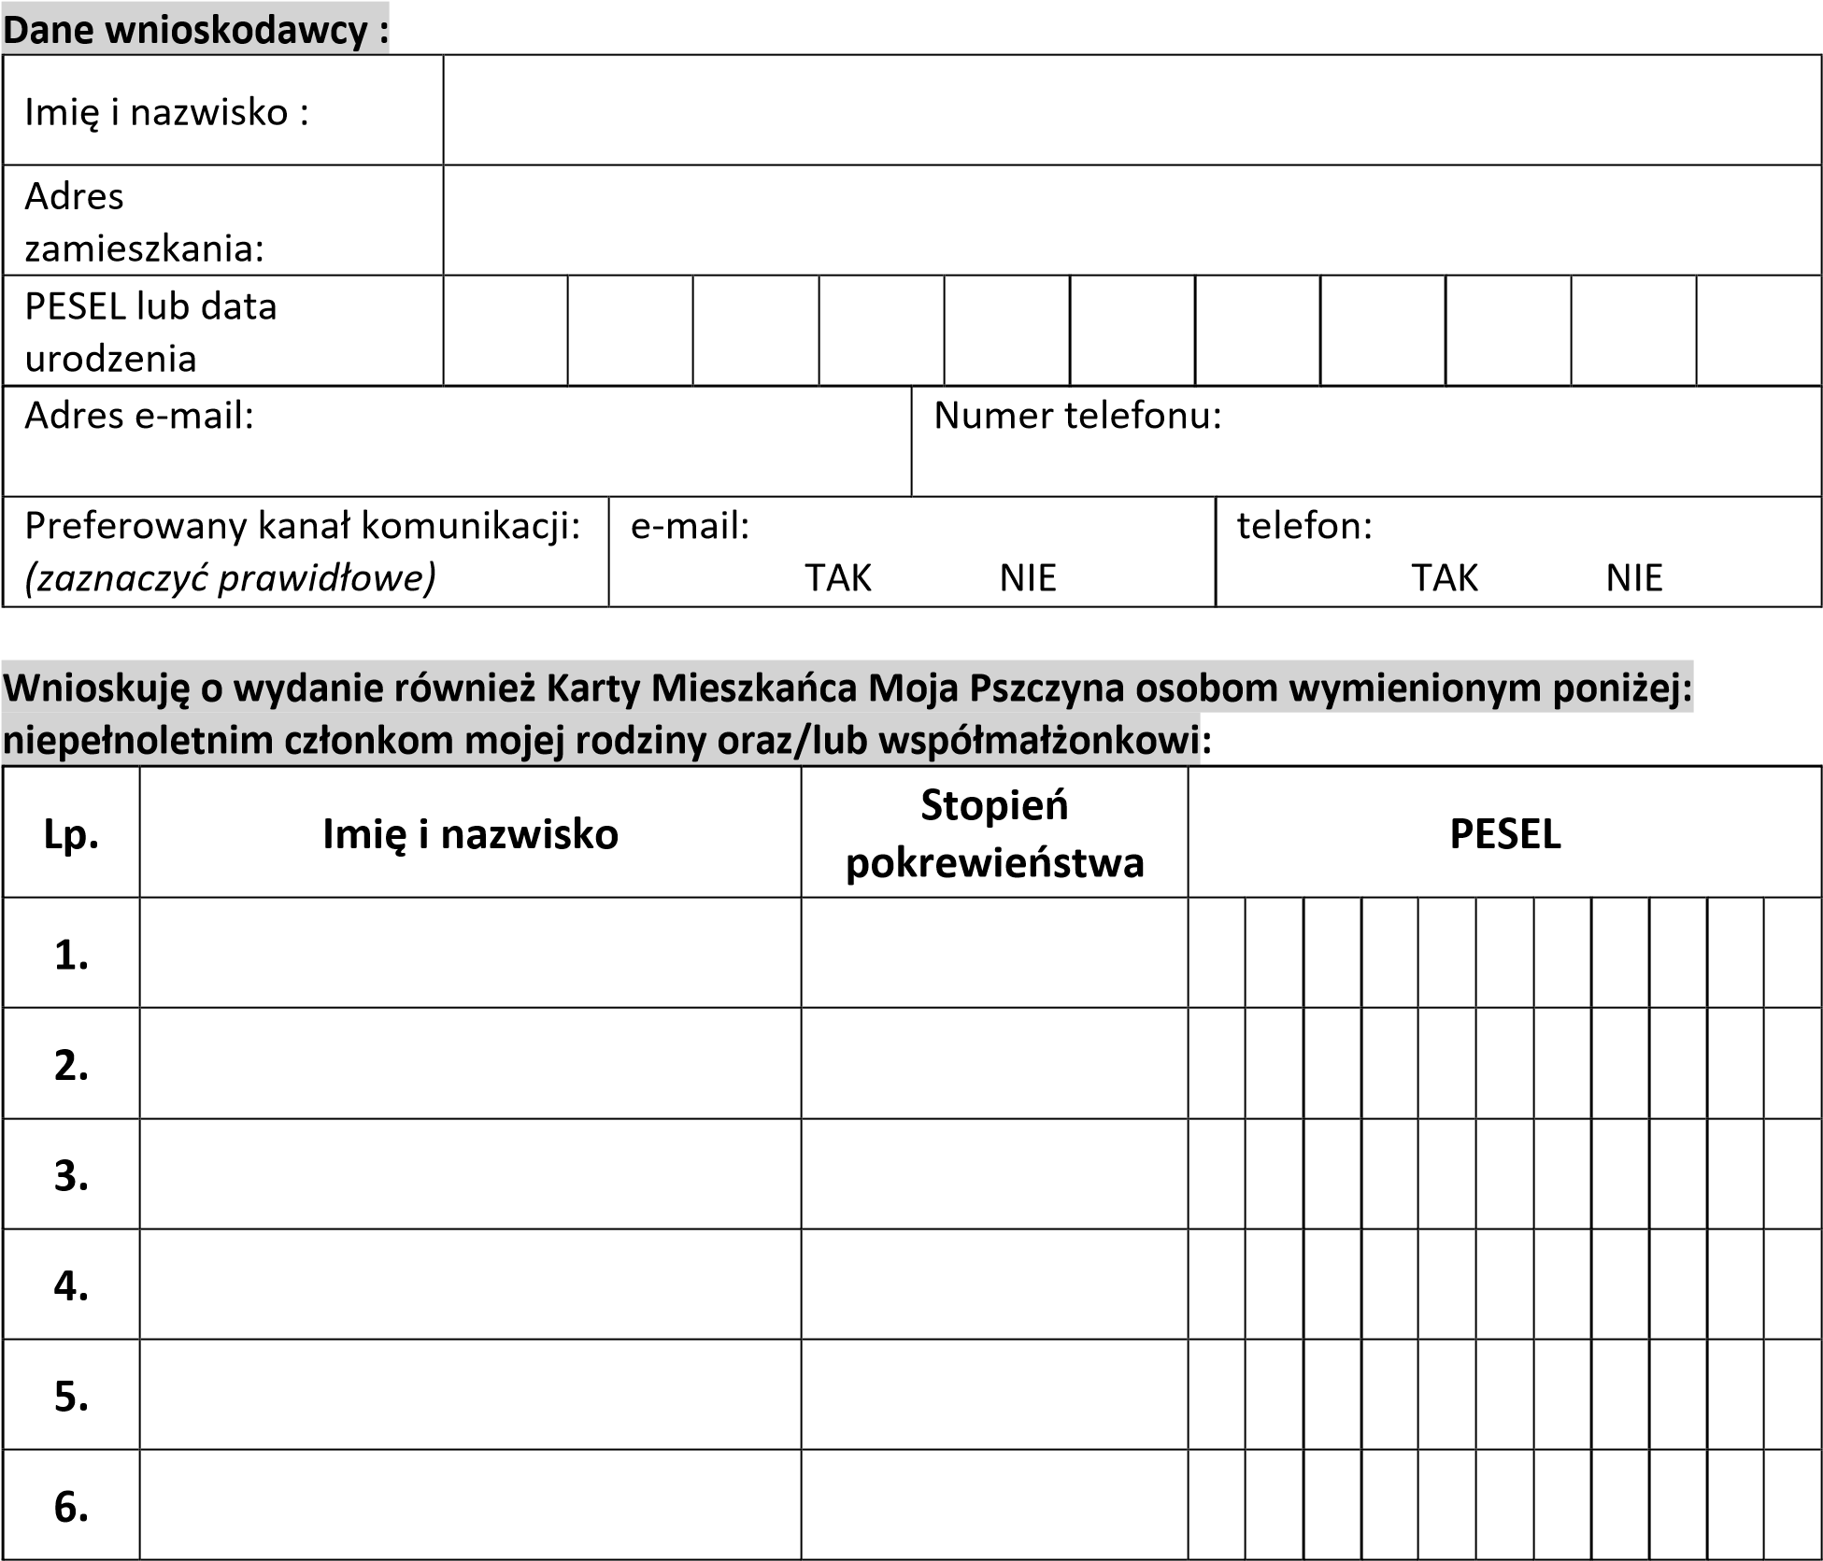

Do wniosku dołączam *(zaznaczyć prawidłowe) :
zdjęcie wnioskodawcy do umieszczenia na karcie
zdjęcia członków rodziny – ilość …………….. do umieszczenia na kartach
Do wglądu pierwszą stronę zeznania podatkowego PIT za rok poprzedni, poświadczoną przez Urząd Skarbowy w
Pszczynie (pieczątka urzędu) lub zaświadczenie wydane przez Urząd Skarbowy o odprowadzaniu podatku w
Pszczynie lub w przypadku rozliczenia zeznania PIT przez internet – pierwszą stronę PIT wydrukowaną wraz z UPO (Urzędowym Poświadczeniem Odbioru)
Inne dokumenty potwierdzające posiadanie uprawnień ………………………………………………………………………………………….

OŚWIADCZENIA WNIOSKODAWCY

- Potwierdzam zapoznanie się z Regulaminem Karty Mieszkańca Moja Pszczyna oraz akceptuję jego zapisy. Jestem uprzedzona(-y) o odpowiedzialności karnej z art. 233 KK za złożenie nieprawdziwego oświadczenia lub zatajenie prawdy, wszystkie dane zawarte w niniejszym wniosku są zgodne z prawdą na dzień złożenia wniosku.
- Zobowiązuję się niezwłocznie poinformować tutejszy urząd o wszelkich zmianach danych zawartych w niniejszym wniosku.
- Jestem umocowana (-y) do złożenia wniosku i odebrania Karty Mieszkańca Moja Pszczyna w imieniu pozostałych członków mojej rodziny wskazanych w niniejszym wniosku.
Wyrażam zgodę na przetwarzanie moich danych osobowych oraz danych niepełnoletnich członków mojej rodziny zawartych we wniosku o wydanie Karty Mieszkańca Moja Pszczyna dla celów realizacji Programu „Karta Mieszkańca Moja Pszczyna” prowadzonego przez gminę
Pszczyna.*
Wyrażam zgodę na przetwarzanie moich danych osobowych w celu otrzymywania informacji o Programie na preferowany kanał komunikacji, w tym m.in. o : nowych Partnerach udzielających zniżek, ulg, preferencji lub uprawnień dla posiadaczy Karty; o specjalnych akcjach promocyjnych organizowanych w ramach programu Karty przez gminę Pszczyna.*

Data i podpis wnioskodawcy …………………………………………………………………………………………

OŚWIADCZENIE WSPÓŁMAŁŻONKA

1. Potwierdzam zapoznanie się z Regulaminem Karty Mieszkańca Moja Pszczyna oraz akceptuję jego zapisy.

Wyrażam zgodę na przetwarzanie moich danych osobowych zawartych we wniosku o wydanie Karty Mieszkańca Moja Pszczyna dla celów realizacji Programu „Karta Mieszkańca Moja Pszczyna” prowadzonego przez gminę Pszczyna.*

Data i podpis współmałżonka …………………………………………………………………………………………

*zaznaczamy poprzez wstawienie znaku „x”

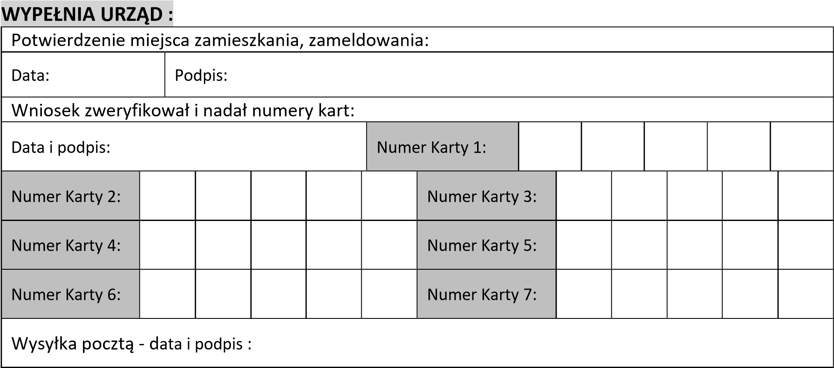
Administratorem Twoich danych osobowych przetwarzanych w ramach programu pn. „Karta Mieszkańca Moja Pszczyna” jest Burmistrz Pszczyny ul. Rynek 2, 43-200 Pszczyna, 32 449 39 00, e-mail pszczyna@pszczyna.pl. Administrator powołał Inspektora Ochrony Danych, z którym możesz się skontaktować poprzez e-mail: iod@pszczyna.pl ,tel. 32 449 39 69 lub pisemnie na adres siedziby Administratora. Twoje dane osobowe będą przetwarzane na podstawie Twojej zgody w celach i zakresie określonym w regulaminie programu pn. „Karta Mieszkańca Moja Pszczyna”. Szczegółowe informacje o zasadach przetwarzania i ochrony Twoich danych osobowych dostępne są w klauzuli informacyjnej w zakładce „ochrona danych osobowych” na stronie https://bip.pszczyna.pl/lista/ochrona-danych-osobowych oraz na stronie www.pszczyna.pl pod adresem https://www.pszczyna.pl/dla_mieszkancow/karta-mieszkanca-moja pszczyna Zamieszczenie pełnej treść załączonej klauzuli RODO w zakładce „ochrona danych osobowych” na stronie https://bip.pszczyna.pl/lista/ochrona-danych-osobowych oraz na stronie www.pszczyna.pl pod adresem https://www.pszczyna.pl/dla_mieszkancow/karta-mieszkanca-moja-pszczyna

